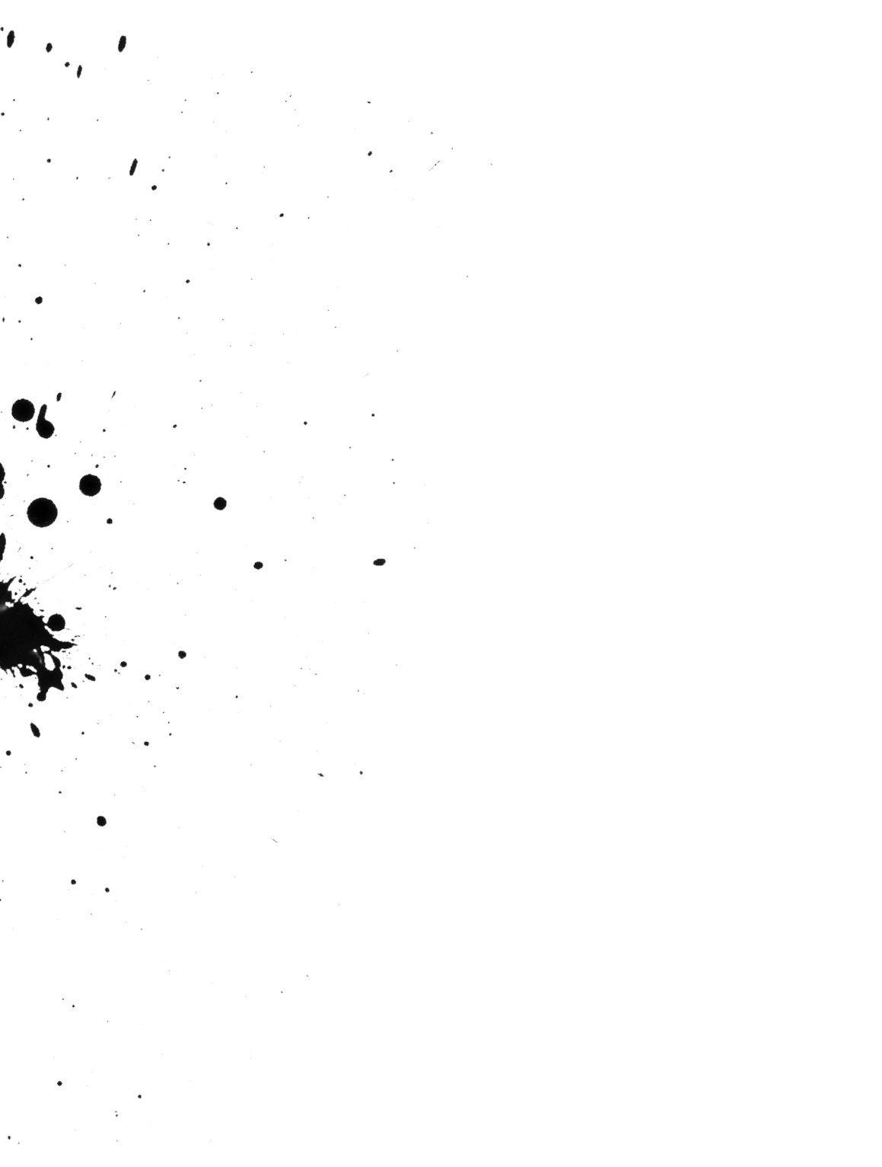**Control de calidad**

**unidad 4 actividad 1**

**Juan Felipe Gutierrez Muñoz**

2018

1. ¿Cuáles son los alimentos que no cumplen con las características propias de un alimento fresco?

Al realizar la inspección de los alimentos nos damos cuenta que las nueces, las almejas y la chata no cumplen con las características de un alimento fresco e inocuo para el consumo. Ya que en el caso de las nueces están arrugadas y tienen un olor no característico de ellas, por el lado de las almejas vienen rotas o agrietadas con esto nos damos cuenta que no son frescas y están dañadas y por el lodo de la chata tiene un color verdoso esto ya nos da una indicación de que este producto ya esta siendo alterado por los microorganismos patógenos y esta echando a perder la carne.

1. De acuerdo con su análisis, ¿Qué decisión tomaría frente a la preparación de los platos dispuestos para el menú de hoy?

Después de realizar la inspección y mirar que hay productos que no cumplen con las características correspondientes, yo tomaría la decisión de hacer unos ajustes en el menú y descartar estos productos ya que podríamos causar una intoxicación a los comensales entonces sugeriría replantear el menú con los productos que tenemos de buena calidad o procedería a comprar rápidamente los otros productos frescos con otro proveedor.

1. ¿En qué podría estar fallando el restaurante al tener alimentos con características que no son propias de un alimento fresco?

Primero tenemos que ver el almacenamiento que se le esta dando a los productos que se estén guardando adecuadamente en el caso de las carnes que se mantenga su cadena de frio y no se este dejando a una temperatura donde los microorganismos tengan una rápida reproducción en el caso de las verduras que se seleccionen y si había algunas dañadas o en mal estado se separen de las que no también que no mezclemos productos cocinados con crudos que no guardemos en el mismo sitio las carnes con los pescados etc. Por otro lado tendremos que analizar a nuestros proveedores si nos están dando productos de calidad frescos que cumplan con todas sus características organolépticas que vengan si es requerido en neveras de icopor en el caso de los pescados y mariscos   
y nosotros como primer filtro para que estas cosas no sucedan es revisar bien el producto su color su olor y su textura garantizando así tener buenos productos para nuestro establecimiento.

1. ¿Cree usted que aquellos alimentos que no cumplen con las características apropiadas, podrían procesarse de alguna manera?

en mi opinión no se puede hacer ningún proceso de conservación para estos productos o prepararlos de alguna manera ya que son productos que ya huelen rancio presentan cambio en su color y en su forma indicándonos que no son aptos para el consumo humano, si los hubiéramos tratado a tiempo tal vez se podrían utilizar pero en estado que se encuentran lo mejor es desecharlos y afrontar la perdida.

1. ¿Cuáles serían sus alternativas de solución frente al menú y frente a la situación del restaurante?

La solución que plantearía yo seria un cambio de menú con los productos que se tienen para así evitar dar un producto de mala calidad a los clientes y evitar un caso de intoxicación o algo mas grave en el restaurante.  
y en cuanto a la situación de el restaurante plantearía un control mas estricto en cuanto a la recepción de la materia prima hacer una muy buena inspección al recibirla en el caso de las carnes los pescados y mariscos tener termómetro y revisar la temperatura en la que llegan mantener su cadena de frio separar los alimentos adecuadamente tener una asepsia adecuada en cada una de las zonas donde se almacenara la materia prima en caso de enlatados o productos ya elaborados revisar su lote fecha de fabricación fecha de vencimiento etc. Y así evitar al máximo una rápida degradación de la materia prima en el establecimiento evitando grandes perdidas.